

慧眼观世界，书生活之美
四上第三单元
单元作业设计

恒山区柳毛乡中心学校


（ 语文四年级上册第三单元）单元整体作业设计框架
人文主题 | 连续观察 | 任务群类型 | 发展型学习任务群——文学阅读与创意表达
语文要素 | 阅读要素：体会文章准确生动的表达，感受作者连续的观察；  习作要素：进行连续观察，学写观察日记。
教学内容 | 精读课文《古诗三首》《爬山虎的脚》《蟋蟀的住宅》、口语交际、习作和语文园地
教材分析 | 统编版四年级上册语文第三单元人文主题是“处处留心皆学问”，核心语文要素为阅读体会准确生动表达、感受连续细致观察，习作练写观察日记。单元含3篇课文、口语交际、习作和语文园地，衔接三年级单次观察，升级为连续观察，为高年段说明性写作奠基。  课文里，《古诗三首》教多角度时序观察，《爬山虎的脚》用准确语言写生长，《蟋蟀的住宅》凸显长期观察；口语交际围绕护眼展开，习作落实连续观察写规范日记，语文园地巩固方法。教学重点是抓词句悟表达、掌握连续观察法、写好观察日记，难点在迁移方法、避免记录碎片化，兼顾表达准确与生动，教学可紧扣观察任务串联全单元。  纵向分析：  横向分析：
  册序单元 | 单元主题 | 单元目标 | 课文
  三上第五单元 | 留心观察 | 体会作者是怎样留心观察周围事物的。 | 《搭船的鸟》《金色的草地》、习作例文《我家的小狗》《我爱故乡的杨梅》
  三下第四单元 | 观察与发现 | 试着把观察到的事物写清楚。 | 《花钟》《蜜蜂》《小虾》
  四上第三单元 | 连续观察 | 体会文章准确生动的表达，感受作者连续细致的观察。 | 《古诗三首》《爬山虎的脚》《蟋蟀的住宅》
  本册单元 | 单元主题 | 单元目标
  第一单元 | 自然之美 | 边读边想象画面，感受自然之美。
  第二单元 | 提问策略 | 运用提问策略进行阅读。
  第三单元 | 连续观察 | 通过阅读感受准确生动的表达，感受细致的观察。
  第四单元 | 神话单元 | 通过阅读学习把握文章的主要内容。
  第五单元 | 习作单元 | 通过阅读了解作者是怎样把事情写清楚的。
  第六单元 | 成长故事 | 学习用批注的方法阅读。
  第七单元 | 家国情怀 | 通过阅读学习把握文章的主要内容。
  第八单元 | 历史传说故事 | 了解故事情节，简要复述课文。
教学方法  纵横分析 | 1.纵向梳理：  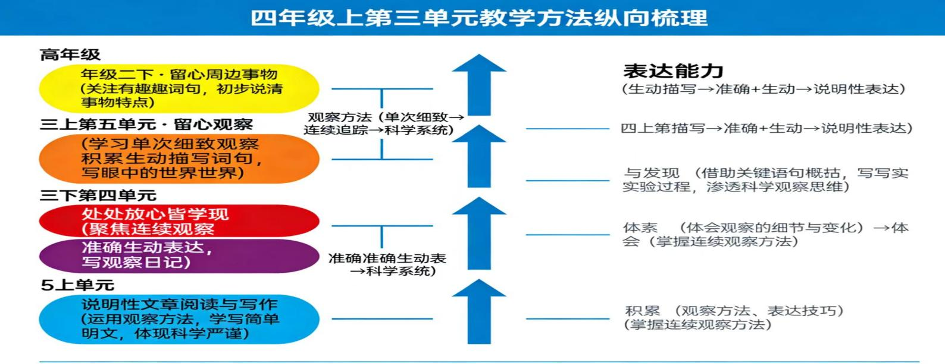  纵观统编版十二册教材，观察方法与观察类表达能力的培养呈阶梯式进阶，四上第三单元是中段从“单次观察”到“连续观察”的关键过渡节点，承接低段词汇积累与初步感知，铺垫高段科学观察与说明性写作，是小学观察能力培养的核心枢纽。  - 横向梳理：  四年级上册第三单元教学方法横向分析彩色思维导图，以“连续观察”为核心，用六色板块划分单元教学内容，构建出层层递进的横向教学逻辑。  绿色《古诗三首》聚焦意象联想观察与诗歌鉴赏，开启审美观察启蒙；黄色《爬山虎的脚》训练静态特征与观察顺序梳理，掌握细节观察方法；蓝色《蟋蟀的住宅》侧重功能特性与说明顺序，深化长期观察认知。粉色口语交际联结生活，练现实观察表达；棕色习作是实践输出，完成观察日记写作；紫色语文园地则总结方法，实现知识系统巩固，形成“感知—学习—运用—巩固”的完整闭环。  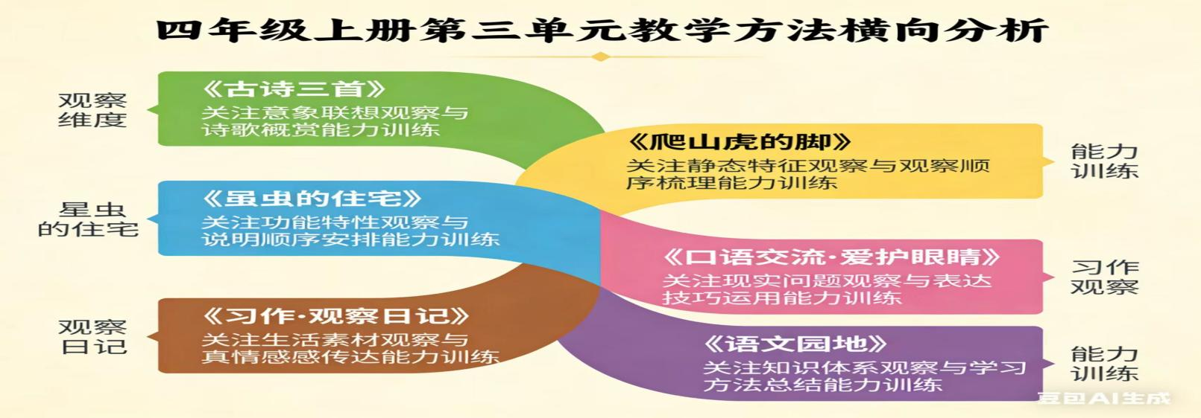
单元教学目标  单元作业目标 | 单元教学目标 | 对应篇目 | 单元作业目标
 | 识字与写字  认识22个生字，会写38个字和33个词语，读准2个多音字。  阅读与鉴赏  - 有感情的朗读课文。背诵古诗三首。  - 能通过文章准确生动表达，感受作者连续细致观察。  - 能留心周围事物，养成连续细致观察的习惯，学习做好观察记录。  表达与交流  - 能在小组讨论时注意音量适当。  - 不重复别人学过的话。想法接近时，先认同再补充。  - 梳理与探究  1.能总结阅读体验，交流连续细致观察对象的变化。  2.能正确搭配动物和它的家，知道动物的家有不同的说法。  3.通过比较句子，体会表达的准确性。  4.积累与秋天有关的气象言语。 | 《古诗三首》  《爬山虎的脚》  《蟋蟀的住宅》  《口语交际》  《习作：我的家人》  《语文园地三》 | 1.基础目标：熟练掌握本单元生字词（暮、骚、隙、宅等）的读写与辨析；积累课文中准确生动的观察描写词句、古诗名句，能默写并简单运用。  2. 提升目标：能梳理《爬山虎的脚》《蟋蟀的住宅》中连续观察的线索与方法；能按日记格式完成连续观察记录，清晰写清事物的变化过程与观察发现；能结合护眼主题，有条理地分享观察与护眼的关联建议。  3.拓展目标：养成主动连续观察的习惯，能将课堂习得的观察方法迁移到生活中（如观察植物、天气等）；在观察日记中尝试融合准确说明与生动描写，提升表达的灵活性。
基础知识点  技能训练点  立德树人点 | 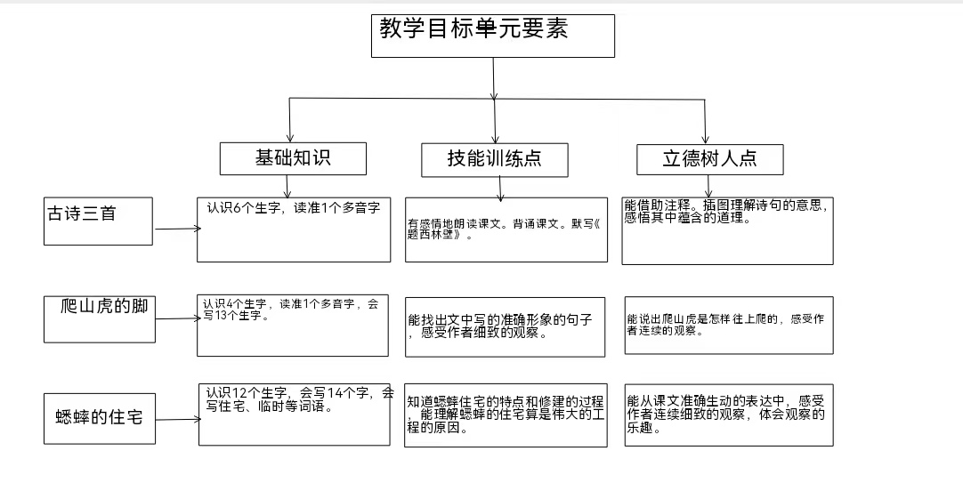
课时作业目标 | 课题 | 对应课时 | 课时作业目标
课时作业目标 | 9.古诗三首 | 第一课时 | - 会认写课中生字。  - 有感情地朗读课文。能熟练地背诵课文。默写《题西林壁》
课时作业目标 | 9.古诗三首 | 第二课时 | 说说对诗句的理解。
课时作业目标 | 10.爬山虎的脚 | 第一课时 | 1. 会认“均、柄”等生字，会写“虎、操”等生字，规范书写“叠、隙”易错字。  2. 正确、流利朗读课文，能标出描写爬山虎叶子的段落。
课时作业目标 |  | 第二课时 | 1. 精读爬山虎脚的样子、位置及爬墙过程，能用自己的话简要复述。  2. 体会作者细致观察的方法，能仿写“先…再…然后…”描写一种植物的局部。  3. 激发留心观察身边事物的兴趣，能简单记录一种植物的一个特点。
课时作业目标 | 11.蟋蟀的住宅 | 第一课时 | 1. 会认“慎、掘”等生字，会写“宅、临”等生字，规范写“蔽、搜”易错字  2. 正确流利朗读课文，能圈出描写蟋蟀住宅位置、外部特点的词句  3. 积累“慎重、选择、隐蔽”等词，能口头选词造句
课时作业目标 |  | 第二课时 | 1. 精读蟋蟀住宅内部特点和修建过程，能用自己的话有序复述  2. 体会拟人手法好处，学习作者细致观察，仿写动物/植物的一处特点  3. 感受蟋蟀勤劳认真，能简单写写身边小动物的“小本领”
课时作业目标 | 口语交际 | 第一课时 | 1. 能清晰说2-3条护眼小常识，表达通顺有条理。  2. 认真倾听他人发言，不插话，能补充不同护眼方法。  3. 学会礼貌交流，主动分享自身护眼做法，能给同学提合理护眼建议。  4. 树立护眼意识，养成正确读写姿势，坚持做好日常护眼。
课时作业目标 | 习作：写观察日记 | 第一课时 | 1. 掌握观察日记格式，会写清日期、天气和观察对象。  2. 能按顺序说清观察对象外形变化，用上1~2个准确描写词。  3. 积累观察方法，能做好简单观察记录，不遗漏关键特点。
课时作业目标 | 习作：写观察日记 | 第二课时 | 1. 能把观察内容写成通顺日记，用上细致描写，体现观察发现。  2. 学会融入观察感受，语句连贯，格式正确无明显语病。  3. 能修改日记，补充细节，主动和同学交流互评。
课时作业目标 | 语文园地三 | 第一课时 | 交流平台、词句段运用
课时作业目标 | 语文园地三 | 第二课时 | 背诵日积月累。
单元作业重难点 | - 重点  1. 字词基础：会认会写“吟、庐、柄、宅、慎”等生字，规范书写“叠、隙、蔽、搜”等易错字；积累“均匀、慎重、随遇而安”等词，辨析多音字（如“降、曲”）。  2. 阅读核心：体会课文中准确用词（如“逐渐、最多”）的表达效果；把握爬山虎脚、蟋蟀住宅等事物特点与变化，感受作者连续细致观察；理解比喻、拟人等修辞的作用。  3. 古诗积累：背诵《暮江吟》《题西林壁》《雪梅》，默写《题西林壁》，能想象诗句画面、理解蕴含道理。  4. 表达应用：口语交际能清晰分享护眼方法、礼貌交流；习作能按格式写观察日记，记录事物变化与观察感受 。  二、主要难点  1. 阅读分析：难在体会“逐渐、最多”等词的准确性，说清拟人/比喻的表达效果；难在梳理连续观察的线索与依据。  2. 习作实践：难在坚持连续观察并记录变化；难在把观察细节写具体，融入真实感受，避免内容空洞 。  3. 口语交际：难在主动倾听并补充他人观点，用恰当语气提护眼建议，做到礼貌互动。  4. 知识迁移：难在将课文观察方法迁移到生活，用于自主观察与表达 。

单元作业主题设计
主要情境 | 作业主题 | 主要“教—学—评”活动 |  | 语文要素
小小观察员的奇妙探索之旅 | 古诗里的观景台 | 读：  - 正确、流利朗读3首古诗，停顿恰当，读出诗句节奏。  - 熟练背诵3首古诗，准确默写《题西林壁》，无错字、漏字。  理解意思  1.初步理解诗句大意，能口头说诗句描绘的简单画面。  2. 能结合关键词想象画面，说出诗句蕴含的道理/情感。  3. 积累诗中优美词句，能简单仿写写景短句。 | 评选小小观察员 | 先借助注释和插图理解诗的意思，然后感受作者从不同角度观察到景物。
小小观察员的奇妙探索之旅 | 爬山虎的攀爬实验室 | 写：  1. 生字：规范书写虎、操、叠等生字，易错字不丢笔少画，字迹工整。  2. 词句：默写描写叶子、脚的重点句，能用均匀、重叠等词造句2-3个。  3. 片段：仿写植物局部特点，按顺序写清楚，用词准确。  悟：  1. 读懂爬山虎脚的样子、爬墙过程，明白它怎么牢牢爬住墙。  2. 领悟作者连续细致观察的方法，知道细致观察才能写具体。  3. 感悟留心观察的重要性，愿意观察身边植物。 | 评选“观察”小达人 | 学生学会抓住爬山虎叶子和脚的特点变化，学习细致观察。抓住表示时间的词语，体会连续观察。
小小观察员的奇妙探索之旅 | 蟋蟀建筑师的家 | 写：  1. 规范写宅、临、蔽、搜等生字，易错字无错写，字迹工整。  2. 默写住宅特点、修建过程重点句，用慎重、随遇而安等词造句。  3. 写1段小动物“本领”短文，格式规范，语句通顺。  悟：  1. 悟蟋蟀住宅选址、内外特点及修建智慧。  2. 悟拟人手法妙处，领会作者连续细致观察的方法。  3. 感悟蟋蟀勤劳认真品质，树立留心观察生活意识。  练：  1. 练梳理课文关键信息，能有序复述蟋蟀建住宅过程。  2. 练运用拟人手法，仿写动物/植物的一个特点。  3. 练倾听分享，能互评同伴的小练笔。 | 评选“仿写小达人” | 学生抓住写蟋蟀的住宅的特点的语句，体会作者细致的观察。学生在品读表示时间的语句，感受作者连续细致的观察。
 | 眼睛小卫士训练营 | - 铺垫引路  先明确语文要素，带读2句护眼句式模板（①护眼要做到…首先…其次… ②我补充，还要注意…），让学生有表达支架。  2. 示范引路 | 评选“护眼宣讲小达人” | 表达上，学生清晰有序说护眼方法，做到言之有物、条理分明。 倾听上，需认真听他人发言，能针对性补充观点，培养互动交际素养，

单元作业设计
《9.古诗三首》
作业  层次 | 作业内容 | 作业分析与设计意图 | 时 长
基础作业 | 一、看拼音，写词语。  mù sè yín shī tí mù cè miàn lú shān  （ ） （ ） （ ） （ ） （ ）  yǒu yuán jiànɡ luò fèi lì wén zhānɡ shān fēnɡ  （ ） （ ） （ ） （ ） （ ）  二、解释下面加点的词语。  1.可怜九月初三夜。 可怜：  2.题西林壁 题：  3.只缘身在此山中。 缘：  4.梅雪争春未肯降。 降：  三、按古诗的内容重新排列诗句。  ①可怜九月初三夜 ①雪却输梅一段香  ②一道残阳铺水中 ②梅雪争春未肯降  ③露似真珠月似弓 ③梅须逊雪三分白  ④半江瑟瑟半江红 ④骚人阁笔费评章  排序： 排序： | 本题旨在通过巩固运用本课的生字，朗读古诗。 | 10分钟
提升 作业 | 四、选择合适的答案。  从《题西林壁》这首诗中，我们得到的启发是（ ）  A.对于复杂的事物，只要看到一方面，就可以推断出其它方面。  B.对于复杂的事物，应从多角度观察，多方面调查了解，抓住主要的方面思考。  C.既要多方面观察，调查了解，又要亲身去体会、去分析。  五、用诗句回答问题。  1.“不识庐山真面目”的原因： 。  2.《暮江吟》一诗中含有比喻的诗句： 。  3.《雪梅》一诗中“雪”和“梅”对比的诗句： ，  。 | 本次练习主要考查的是学生对于古诗的理解，以及对写作方法的把握情况，巩固文本内容，并对作者写作方法了解。 | 13分钟
拓展作 | 给古诗配简笔画+诗句批注，注明观察情感。 | 练习学生依据课文内容完成小诗创作。 | 7分钟

《10.爬山虎的脚》
作业  层次 | 作业内容 | 作业分析与设计意图 | 时 长
基础作业 | 一、看拼音，写词语。  cāo chǎnɡ zhàn yǒu nèn hónɡ ɡēn jīnɡ  （ ） （ ）（ ） （ ）  láo ɡù yè bǐnɡ qiáo jiàn chónɡ dié （ ） （ ） （ ） （ ）  二、给下面加点的字选择正确的解释。  触：A.接触；碰；撞 B.触动；感动  1.看了《西游记》，我感触很深。（ ）  2.他不小心触了电。（ ）  3.爬山虎的脚触着墙的时候，六七根细丝的头上就变成小圆片，巴住墙。（ ） | 本题主要考察学生的对本课生字的掌握情况、巩固多音字的认读，提升记忆效果。 | 10分钟
提升 作业 | 三、按要求写句子。  1.茎上长叶柄的地方，反面伸出枝状的六七根细丝。（改写成比喻句）  2.你的手指不费一点儿劲，休想拉下爬山虎的一根茎。（改为反问句）  3.根据想象补充句子。  如果你仔细看那些细小的脚，你会想起 。  四、动词填空。  爬山虎的脚（ ）着墙的时候，六七根细丝的头上就（ ）成小圆片，（ ）住墙。细丝原先是直的，现在弯曲了，把爬山虎的嫩茎（ ）一把，使它紧（ ）在墙上。爬山虎就是这样一脚一脚地往上爬。 | 本题主要考察学生对本课内容知识内容的掌握。、 | 10分钟
拓展作业 | 写  1则植物观察小笔记，记录1个身边植物的特点。  2. 用课文观察法，观察一种植物的细微变化并简单记录。 | 拓展迁移观察方法到生活；既吃透课文，又衔接观察日记习作，激发留心生活的意识，培养语文综合素养。 | 10分

《11.蟋蟀的住宅》
作业  层次 | 作业内容 | 作业分析与设计意图 | 时 长
基础作业 | 一、给加点字正确的读音上面画上“ ”。  毫（háo hǒo）米 慎（zhēn shèn）重  挖掘（jué jüé） 倾（qīnɡ qínɡ）斜  抛（pāo páo）出 优良（lánɡ liánɡ）  搜（suō sōu）索 布置（zhí zhì）  二、看拼音，写词语。  zhù zhái lín shí xuǎn zé dì zhǐ yōu liánɡ  （ ） （ ） （ ） （ ） （ ）  dònɡ xué kè tīnɡ wò shì zhuān mén qián zi  （ ） （ ） （ ） （ ） （ ） | 基础题紧扣生字词、重点句核心基础，落实识字写字保底要求，吃透文本关键信息； | 10分钟
提升 作业 | 三、用“ ”选择括号里正确的词语。  别的昆虫大多在临时的（躲避 隐蔽）所藏身。它们的（躲避 隐蔽）所得来不费功夫，弃去毫不（可惜 珍惜）。蟋蟀和它们不同，不肯随遇而安。它常常（慎重 谨慎）地选择住址，一定要排水优良，并且有（暖和 温和）的阳光。它不利用现成的洞穴。它的（舒服 舒适）的住宅是自己一点儿一点儿挖掘的，从大厅一直到卧室。  四、按要求回答问题。  1.当四周很安静的时候，蟋蟀就在这平台上叫。（改为拟人句）  2.这座住宅真可以算是伟大的工程了。（改为反问句）  3.蟋蟀和它们不同，不肯随遇而安。（用加点的词语说一句话） | 本题对接单元“细致观察、迁移课内方法到生活，激发观察探究兴趣，兼顾培优，培养语文综合运用能力。 | 10分钟
拓展作业 | 收集法布尔《昆虫记》中关于其他昆虫的片段，和同学交流分享。 | 本题积累昆虫知识，锻炼搜集分享能力，体会细致观察价值，激发探究兴趣，提升交流与分析能力。让学生迁移课内观察写法，搜集昆虫片段，通过交流分析习得表达技巧，培养搜集整合能力，激发对昆虫与自然的探究热情。 | 10分

习作：写观察日记
作业  层次 | 作业内容 | 作业分析与设计意图 | 时 长
基础作业 | - 完成写作提纲  写清观察对象外形/1处变化，按顺序写，语句通顺无病句。  用上3个准确描写词，不写错别字，字迹工整。 | 保底落实日记格式+有序观察表达，夯实习作核心要求，全员达标。 | 10分钟
提升 作业 | - 小手写作  1. 连续观察3天，写3篇日记，重点记录对象每日细微变化，融入观察感受。  2. 给日记配简单批注，标注观察方法（看/闻/摸/听），补充2处细节。  3. 仿写课文细致写法，给日记加1句比喻/拟人句，让描写更生动。  4. 同桌互改日记，标注优点+1处修改建议，再誊抄订正。 | 紧扣单元连续细致观察要素，提升细节描写与迁移运用能力，激发观察兴趣。 | 30分钟

